**Министерство науки и высшего образования Российской Федерации**

**федеральное государственное бюджетное образовательное учреждение высшего образования**

|  |
| --- |
| **«Московский государственный юридический университет имени О.Е. Кутафина (МГЮА)»** |

**(Университет имени О.Е. Кутафина (МГЮА)**

**Кафедра** гражданского права и процесса

Роль и место кредитных организаций в международных кредитно-денежных правоотношениях

**Курсовая работа по дисциплине международное частное право**

очной **формы обучения**

**по направлению подготовки 40.03.01 Юриспруденция (уровень бакалавриата)**

**Научный руководитель:**

**Дата сдачи:** __________________

**Дата рецензирования:** _________

**Дата защиты:** ________________

**Оценка:** ___________________

**Киров**

2020

Оглавление

Введение 2

Глава 1. Общие положения о международных кредитно-денежных правоотношениях 5

1.1. Понятие и правовое регулирование международных кредитно-денежных отношений 5

1.2. Субъекты международных кредитно-денежных правоотношений 10

Глава 2. Кредитные организации как участники международных кредитно-денежных правоотношений 13

2.1. Понятие «кредитные организации» в системе международных кредитных отношений 13

2.2. Роль кредитных организаций в международных кредитно-денежных правоотношениях 16

2.3. Место кредитных организаций в международных кредитно-денежных правоотношениях 19

Заключение 22

Список литературы 24

# **Введение**

В современном мире кредитные организации создаются на нескольких уровнях: национальном, региональном и международном, что обуславливается дифференциацией кредитно-денежных отношений. Международные и региональные международные кредитные организации создаются для осуществления международных валютно-кредитных и финансовых отношений, для установления и налаживания взаимодействия и сотрудничества между государствами, для выработки рекомендаций и консенсуса по международной кредитно-денежной политике.

Для поощрения национального экспорта создаются государственные или полугосударственные экспортно-импортные (внешнеторговые) кредитные организации с целью обеспечения доступа к кредиту и оказания поддержки импортерам товаров. Они осуществляют кредитование и страхование внешнеэкономических операций, гарантируют экспортные кредиты частных банков.

Учитывая разноуровневость кредитных организаций, сложно выделить их место и роль в международных кредитно-денежных правоотношениях, в связи с чем имеется необходимость закрепления особых регулятивных норм, учитывающих особенности кредитных отношений.

Актуальность рассматриваемой теме в современном мире обусловлена тем, что несмотря на существование международных кредитных организаций со второй половины 40-х гг. ХХ века и их взаимодействия с другими участниками международных валютно-кредитных и финансовых отношений, проявляется отсутствие достаточного правового регулирования, как на национальном, так и на международном уровнях, отсутствие жесткой регламентации деятельности организаций и осуществления ими операций, нераспространения правовых норм на всех кредитных организаций в мире. В этой связи мы находим данную тему значимой, проблемы места и роли кредитных организаций не могут быть решены только благодаря заключению двусторонних договоров государствами, необходимы изменения на глобальном уровне.

Новизна исследования заключается в том, что несмотря на обширную литературу, посвященную исследованию участия кредитных организаций в международных денежно-кредитных отношениях, остаются недостаточно изученными правовое положение кредитных организаций, их место и роль в международных правоотношениях.

В ведении Российской Федерации находятся, в соответствии с п. «ж» ст. 71 Конституции РФ, установление правовых основ единого рынка; финансовое, валютное, кредитное, таможенное регулирование, денежная эмиссия, основы ценовой политики; федеральные экономические службы, включая федеральные банки, что означает: деятельность кредитных организаций в РФ регулируется на федеральном уровне.

Теоретической и методологической основамипослужили фундаментальные концепции и гипотезы, представленные в трудах классиков права и современных исследованиях отечественных и зарубежных ученых о защите прав потребителей: В. Т. Батычко, В.П. Грибанова, А.А. Евреинов, Е. А. Звонова, А. О. Иншакова, Л. Н. Красавина, В.П. Мозолина, А.Г. Нецветаева Ф.И. Проскуряков, С. Н. Сильвестров, Г.Ф. Шершеневич, D. Devenny, M. Kenny, C. Rickett, T. Telfer и других ученых.

Объектом исследования являются общественные отношения, которые возникают между кредитными организациями и другими участниками международных кредитно-денежных отношений.

Предметом исследования выступает комплекс теоретических и практических проблем, связанных с возникновением, изменением и прекращением правоотношений, обусловленных статусом кредитных организаций в международном праве.

Целью курсовой работы является изучение вопросов, связанных с участием кредитных организаций в международных кредитно-денежных отношениях.

Задачами исследования являются:

1. Изучение сущности международных кредитно-денежных правоотношений.
2. Изучение правового регулирования международных кредитно-денежных правоотношений.
3. Определение субъектов международных кредитно-денежных отношений.
4. Установление места кредитных организаций в международных кредитно-денежных отношениях.
5. Анализ роли кредитных организаций в международных кредитно-денежных правоотношениях.
6. Изучение проблем функционирования кредитных организаций в международных кредитно-денежных отношениях.

Методологическую базу и методы исследования определили современные общенаучные, частнонаучные и специальные методы познания (сравнительный, историко-правовой, структурно-функциональный, логический и др.).

# **Глава 1. Общие положения о международных кредитно-денежных правоотношениях**

# **1.1. Понятие и правовое регулирование международных кредитно-денежных отношений**

В международных экономических отношениях любого государства существенное значение имеют кредитно-денежные отношения, которые являются составной частью и одной из наиболее сложных сфер рыночного хозяйства.

В международных экономических отношениях любого государства существенное значение имеют кредитные отношения, под которыми в международном частном праве традиционно понимаются отношения сторон, при которых кредитор обязуется передать в пользование заемщику валютные ценности, а заемщик обязуется возвратить их или предоставить кредитору соответствующую компенсацию, как правило, с уплатой процентов в сроки и на условиях, предусмотренных соглашением сторон. Эти отношения возникают либо на основе межгосударственного соглашения, либо на основе гражданско-правовой сделки[1].

Международные кредитно-денежные отношения – система отношений, возникающих между субъектами мирового хозяйства по поводу аккумуляции и трансграничного движения кредитных ресурсов.

Международное кредитно-денежное право регулирует главным образом следующие группы правоотношений:

1. отношения между публичными субъектами кредитных отношений по поводу их поведения в международной кредитной системе, трансграничного движения кредитных ресурсов в случаях, когда и кредиторами, и заемщиками выступают сами публичные лица;
2. отношения между публичными лицами по поводу формирования внутренних правовых режимов, в рамках которых осуществляются международные кредитные отношения на частноправовом уровне;
3. отношения между публичными лицами по поводу многосторонних правил и принципов организации международной кредитной системы и обеспечения международного правопорядка в кредитной сфере;
4. хозяйственные, гражданско-правовые отношения между частными лицами.

Международные кредитные отношения с участием государства имеют несколько вариантов:

1) носящие межгосударственный характер международные кредитные отношения;

2) отношения, возникающие между государством и международными валютно-финансовыми и кредитными организациями;

3) отношения между государством и иностранными юридическими лицами;

4) кредитные отношения между государством и зарубежными физическими лицами.

Весь комплекс международных кредитно-денежных правоотношений регулируется набором средств нормативного регулирования, который подразделяется на частноправовой и публично-правовой уровни.

Частноправовой уровень составляют гражданско-правовые отношения между физическими лицами и (или) юридическими лицами разных государств, которые совершают преобладающую часть международных сделок по трансграничному движению финансов. Регулирование основывается на нормах национального права соответствующего государства, а в случае определенных коллизий между национальными правовыми системами разных стран — международным частным правом, и включает установление и регулирование правового статус субъектов кредитных отношений, режим банковского кредитования, режим эмиссии, денежного обращения, финансовых инструментов, валютный режим, иностранные инвестиции, формирование валютных резервов, расчетов с иностранными государствами и другое.

Регулирование денежных (валютных) отношений между субъектами частного права осуществляется на основе ряда универсальных конвенций: Конвенции ООН о независимых гарантиях и резервных аккредитивах от 11.12.1995 г., Конвенции УНИДРУА о международном факторинге от 07.02.2001 г., Конвенции ООН об уступке дебиторской задолженности в международной торговле от 12.12.2001 г., Конвенции, имеющей целью разрешение некоторых коллизий законов о переводных и простых векселях, от 07.06.1930 г. , Конвенции, устанавливающей единообразный закон о переводном и простом векселях, от 07.06.1930 г., Конвенции, имеющей целью разрешение некоторых коллизий законов о чеках, от 19.03.1931 г. Двойственность природы указанных выше конвенций заключается, с одной стороны, в том, что они закрепляют международно-правовые обязательства государств в сфере кредитных и расчетных отношений, в чем отражается публичный элемент), а с другой — в том, что в конечном итоге они регулируют отношения между частными субъектами из различных государств, касающиеся совершения операций с иностранными партнерами[2].

Публично-правовой уровень международных кредитно-денежных отношений развивается за счет появления противоречий между уровнем интернационализации экономики и ограниченностью национальных форм регулирования, и он состоит из отношений между публичными лицами — государствами, межгосударственными организациями.

Основными целями, которые преследует глобализация регулирования международных кредитных отношений являются:

1. согласование кредитной политики по отношению к определенным заемщикам;
2. регулирование международного движения ссудного капитала для воздействия на валютный курс и финансовые рынки;
3. создание совместных мер по предупреждению и преодолению кризисных потрясений и стабилизации международных кредитных отношений путем разработки межгосударственных рекомендаций, нормативных документов и проведения международных совещаний по вопросам международных кредитно-денежных отношений.

В рамках данного уровня можно выделить следующие международные соглашения, на основе которых был создан механизм регулирования валютно-финансовых отношений, обеспечивающий стабильные межгосударственные связи в области расчетных и кредитных отношений: Соглашение о Международном валютном фонде и Статьи Соглашения о Международном банке реконструкции и развития[3]. В них закрепляются фундаментальные положения, касающиеся осуществления международных расчетных и кредитных операций, ими учреждаются Международный валютный фонд и Международный банк реконструкции и развития как постоянно действующие организации, обеспечивающие создание благоприятных условий для инвестиций, вложения долгосрочных капиталовложений, содействующие развитию стран-членов, осуществляющих деятельность по поддержанию платежных балансов.

Таким образом, следует отметить, что сущность международных кредитно-денежных правоотношений выражается в трансграничном движении денег и осуществлении валютообменных операций, регулирование которых вытекает из экономической и денежно-кредитной политики государства, что выражается в постановке целей государственного и межгосударственного регулирования кредитных отношений. И в регулировании данных отношений происходит смещение акцентов от метода двустороннего регулирования к многостороннему, а от него — к методу наднационального регулирования[4].

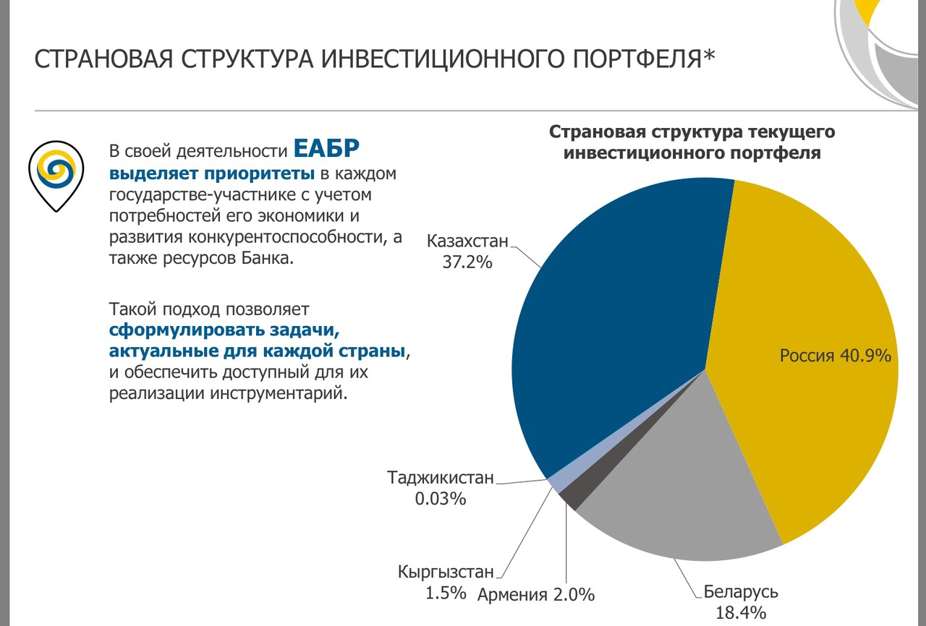

1. Батычко, В. Т. Международное частное право / В. Т. Батычко. – Таганрог : ТТИ ЮФУ, 2011. – 97 с.
2. Крохина Ю. А. Валютное право: учебник для академического бакалавриата / Ю. А. Крохина. – Москва Москва : Издательство Юрайт, 2019. – 352 с.
3. Крохина Ю. А. Валютное право: учебник для академического бакалавриата / Ю. А. Крохина. – Москва Москва : Издательство Юрайт, 2019. – 353 с.
4. Евдокимов А. И. Международные валютно-кредитные отношения : учебник и практикум для академического бакалавриата / А. И. Евдокимов. - Москва : Издательство Юрайт, 2019. — 14 с.